身体障害者診断書・意見書( 障害用)
第１号様式
総括表
〔横浜市障害者更生相談所〕
氏 名 |  | 大正  昭和  平成  令和 |  | 年 月 日生 | 男 ・ 女
住 所 | 横浜市
① 障害名（部位を明記）
② 原因となった  疾病・外傷名 |  |  | 交通、労災、その他の事故、戦傷、戦災  自然災害、疾病、先天性、その他（ ）
③ 疾病・外傷発生年月日 年 月 日 ・場 所
④ 参考となる経過・現症（エックス線写真及び検査所見を含む。）

障害固定又は障害確定（推定） 年 月 日

⑤ 総合所見

軽減化
【将来再認定】 要 ・不要 （再認定の時期 年 月）
重度化
⑥ その他参考となる合併症状

上記のとおり診断する。併せて以下の意見を付す。

令和 年 月 日
病院又は診療所の名称
所 在 地
診療担当科名 科 医師氏名 印
身体障害者福祉法第15条第3項の意見（障害程度等級についても参考意見を記入）
障害の程度は、身体障害者福祉法別表に掲げる障害に
・該当する
（ 級相当）
・該当しない
（注意）１ 「①障害名」には現在起こっている障害、例えば両眼失明、両耳ろう、右片麻痺、心臓機能障害等
を記入し、「②原因となった疾病・外傷名」には緑内障、先天性難聴、脳卒中、僧帽弁膜狭窄等の疾
患名を記入してください。
２ 歯科矯正治療等の適応の判断を要する症例については、「歯科医師による診断書・意見書」(別様式)
を添付してください。
３ 障害区分や等級決定のため、横浜市社会福祉審議会から改めてお問い合わせする場合があります。

身 体 障 害 者 診 断 書
小腸の機能障害の状況及び所見 氏名

身長 ｃｍ 体重 ｋｇ 体重減少率 ％
（観察期間 ）
１ 小腸切除の場合
(1) 手術所見：・切除小腸の部位 長さ ｃｍ
・残存小腸の部位 長さ ｃｍ
〔手術施行医療機関名 （できれば手術記録の写しを添付する）〕
(2) 小腸造影所見（(1)が不明のとき）－（小腸造影の写しを添付する）
推定残存小腸の長さ、その他の所見

２ 小腸疾患の場合
病変部位、範囲、その他の参考となる所見

（注意）１及び２が併存する場合は、その旨を併記すること。
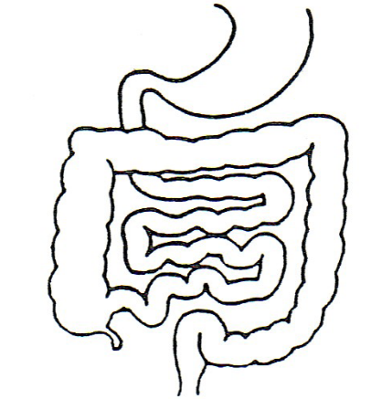
〔参考図示〕

切除部位

病変部位

３ 栄養維持の方法（該当項目を○で囲む）
① 中心静脈栄養法：
- 開始日 年 月 日
- カテーテル留置部位
- 装具の種類
- 最近６か月間の実施状況 （最近６か月間に 日間）
- 療法の連続性 （持 続 的 ・ 間 歇 的）
- 熱量 （１日当たり Ｋcal）

〔横浜市障害者更生相談所〕

② 経腸栄養法：
- 開始日 年 月 日
- カテーテル留置部位
- 最近６か月間の実施状況 （最近６か月間に 日間）
- 療法の連続性 （持 続 的 ・ 間 歇 的）
- 熱量 （１日当たり Ｋcal）
③ 経口摂取：
- 摂取の状態 （普通食・軟食・流動食・低残渣食）
- 摂取量 （普通量・中等量・少量）

４ 便の性状： （下痢・軟便・正常）、 排便回数（１日 回）

５ 検査所見： （測定日 年 月 日）

赤血球数 /mm3、血色素量 g/dℓ
血清総蛋白濃度 g/dℓ 、血清アルブミン濃度 g/dℓ
mg/dℓ 、中性脂肪 mg/dℓ
血清総コレステロール
濃度
血清ナトリウム濃度 mEq/ ℓ 、血清カリウム濃度 mEq/ ℓ
血清クロール濃度 mEq/ ℓ 、 mEq/ ℓ
血清マグネシウム
濃度
血清カルシウム濃度 mEq/ ℓ

（備考）１ 手術時の残存腸管の長さは、腸間膜付着部の距離をいう。
２ 中心静脈栄養法及び経腸栄養法による１日当たりの熱量は、１週間の平均値
によるものとする。
３ 「経腸栄養法」とは、経管により成分栄養を与える方法をいう。
４ 小腸切除（等級表１級又は３級に該当する大量切除の場合を除く。）又は
小腸疾患による小腸機能障害の障害程度については、再認定を要する。
５ 障害認定の時期は、小腸大量切除の場合は手術時をもって行うものとし、
それ以外の小腸機能障害の場合は、６か月の観察期間を経て行うものとする。
〔横浜市障害者更生相談所〕

